IHA Genf 18.11.2016
Richterin: Elisabeth Feuz (CH)

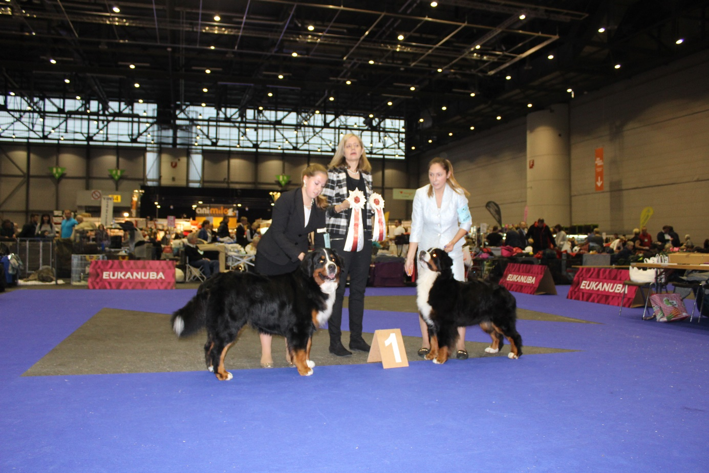
BOS BOB

Rüden Welpenkasse

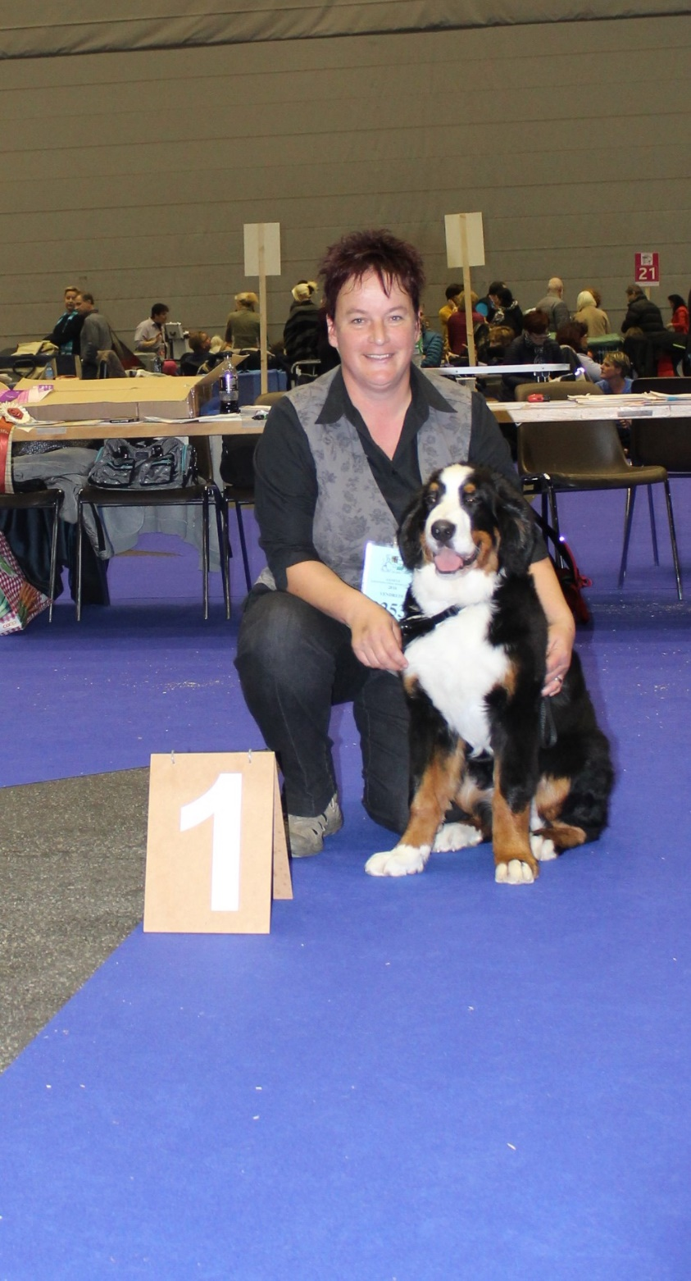

VV 1 Welpensieger Siro vom Vielbringerhof 27.06.2016
(Hieronymus von den Albmühlen –
Fortuna vom Vielbringerhof)
Z: Renate Aeberhard
B: Daniel und Julia Jossi Grindelwald

Rüden Jüngstenklasse

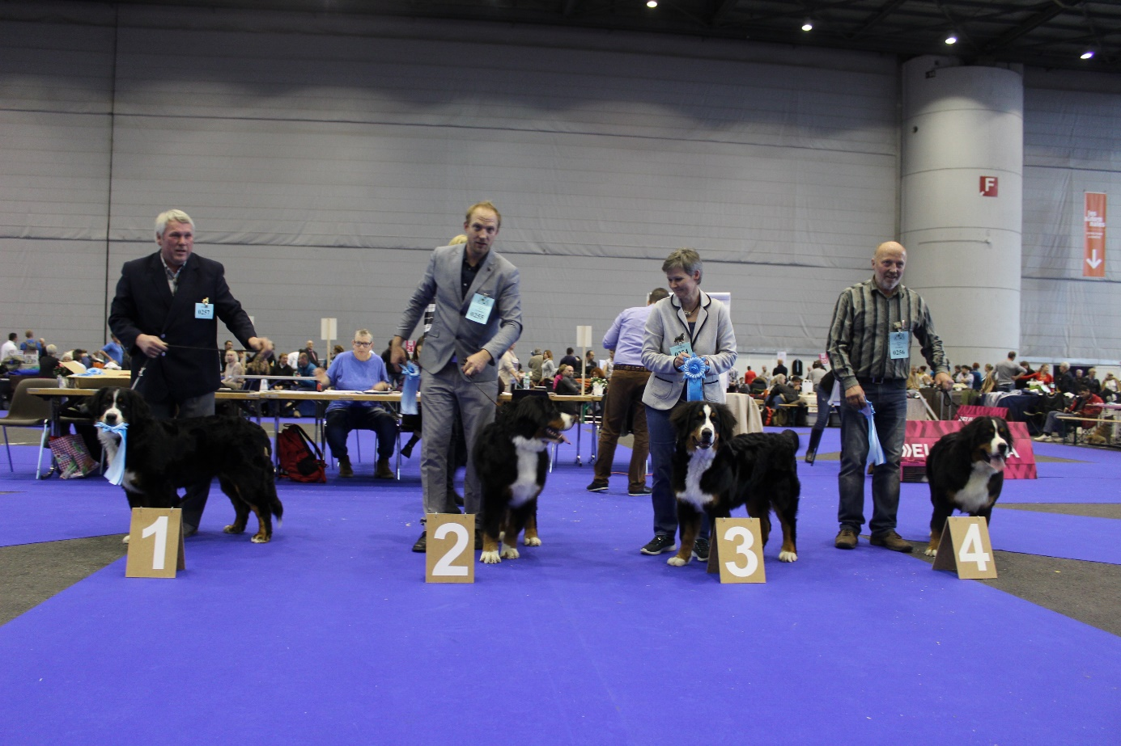

VV 1 Cafridas Terrific Trysil Texas 03.05.2016
(Peugeot Av Lee Armand – Cafridas Rhythmic Rhapsody Romance)
Z: Vigdis Og Ole E Loken
E:Vigdis Og Ole E Loken Boen (NO)

VV 2 Scott vom Rüschbode 20.04.2016
(Kai vom Rüschbode – Laska vom Colmberg Wäldchen)
Z: Beat Buri
E: Regina Meister Rubigen

VV 3 Delight Prince vom Bastenberg 06.05.2016
(Georgeous Mc Gregor vom Rummelsbach – Inchy Prinses vom Rammelsbach)
Z: Felix Drees
B: Sonja Eicher&Hilde Bannermann Schänis

VV 4 Sphinx vom Rüschbode 20.04.2016
(Kai vom Rüschbode – Laska vom Colmberg Wäldchen)
Z: Beat Buri
E: Regina Meister Rubigen
Rüden Jugendklasse

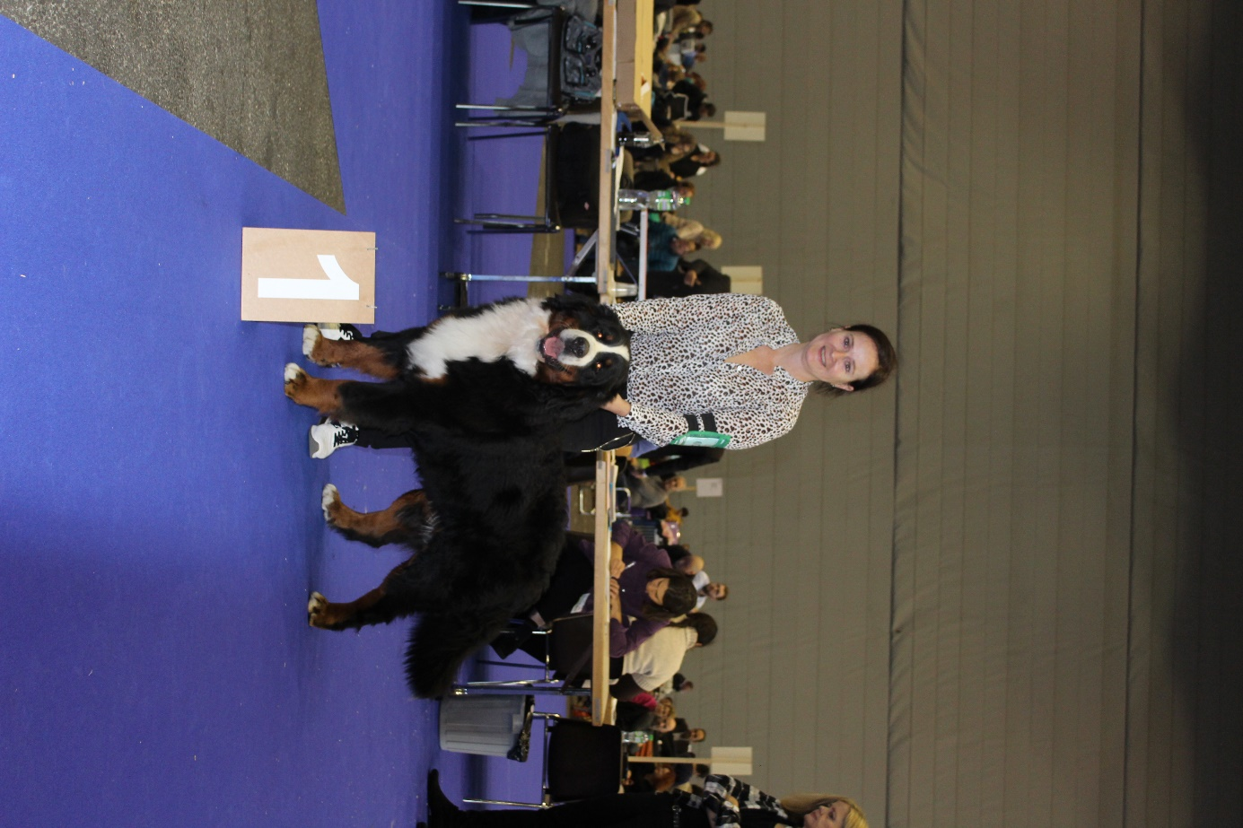

V 1 CAC Jugendsieger Hermès de Marais Champagne 28.05.2015
(Nelyoill`s Lincoln at Stary Town – Allegria de Marais Champagne )
Z: Andrea und Christoph Maret
B: Andrea und Christoph Maret Fully

Rüden Zwischenklasse

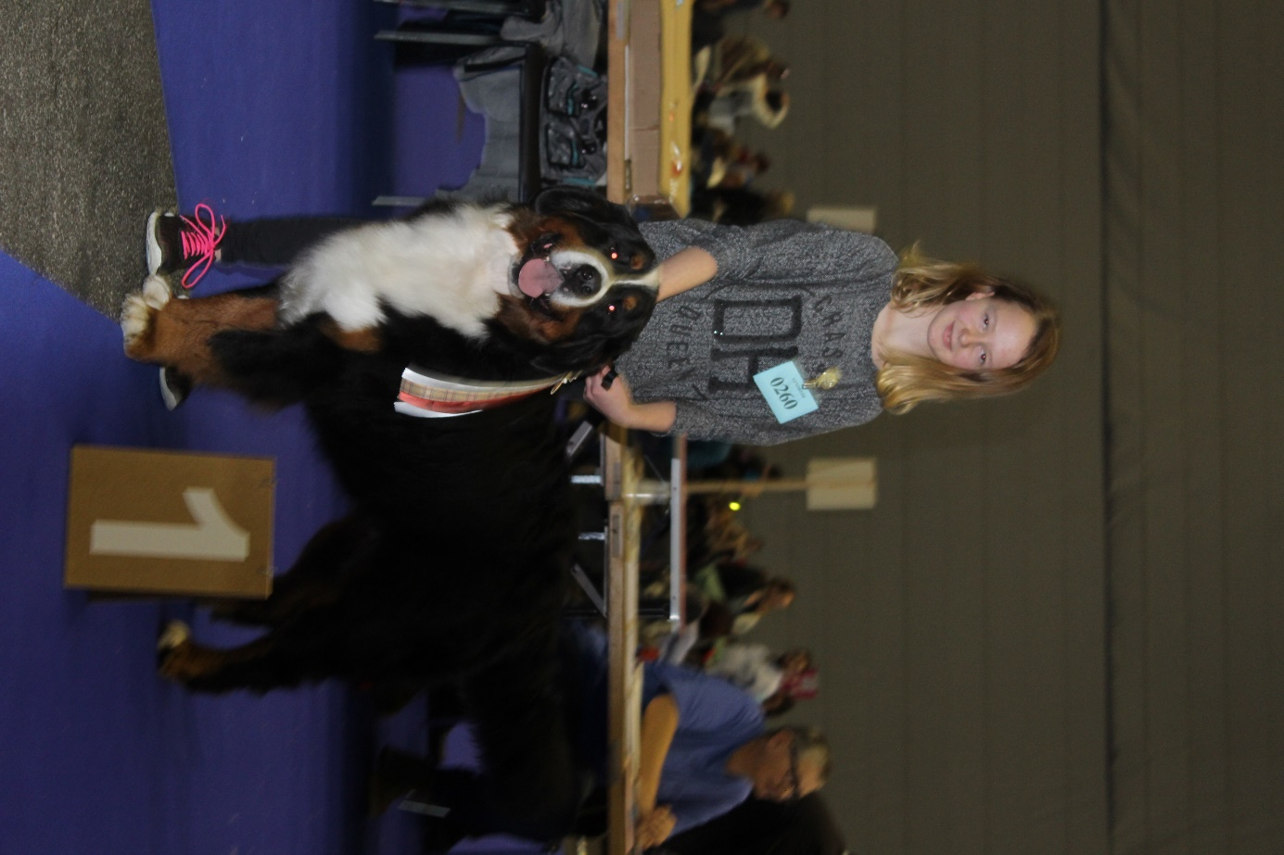

V 1 CAC Roy vom Kleinholz 31.03.2015
(Gandor vom Vielbringerhof – Kaja vom Kopfrein) Z: Rita &Werner Jufer
B: Werner & Tanja Jufer

Rüden Offenklasse

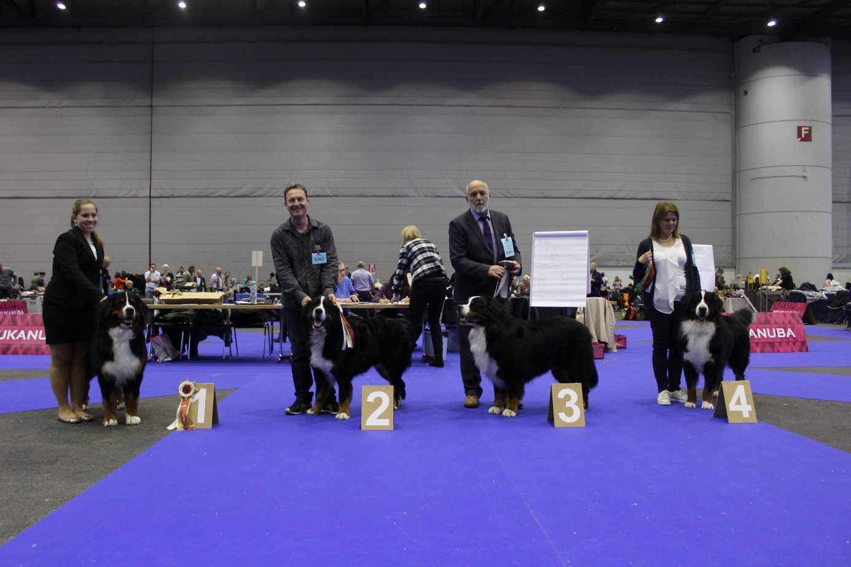

V 1 CAC CACIB BOS Berntiers I Have A Dream 12.07.2014
(Nöklebyasen`s Dexter – Bertiers Dig for Gold)
Z: Eva Sundell Johansson
B: Barbara Savoy Vogt Fribourg

V 2 Res.CAC Res.CACIB Hieronymus von den Albmühlen 16.08.2014
(Ash Aslan – Anika - Flocke von den Albmühlen)
Z: B.Barkowsky/M.Braun
B: Werner Jufer Lotzwil

V 3 Tickbern Ridin High 25.05.2012
(Tickbern Over The Moon - Tickbern Knick-Knack)
Z: Mrs P.Cooke
B: Mrs P.Cooke La Courtete (FR)

V 4 Falco de Marais Champagne 11.07.2014
(Kronblommas Jonathan – Zig Zag de Marais Champagne)
Z: Andrea und Christoph Maret
B: Stefania Micello Vevey

Rüden Championklasse

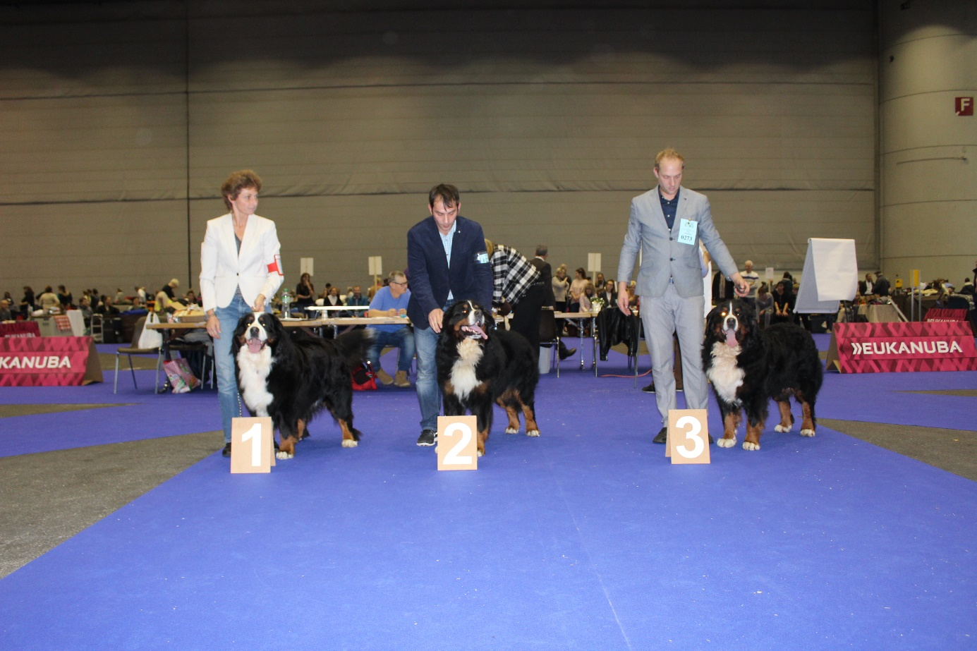

V 1 CAC Khéops vom Colmberg Wäldchen 28.12.2010
(Don vom Bärligarten – Yessi vom Annaburger Schützenplatz)
Z: G &V Jungmichel
B: Laure Roman Chamonix

V 2 Res.CAC Nero vom Colmberg Wäldchen II 17.03.2014
(Carlo vom Oberholzer Forst – Maike vom Bergfelderl Land)
Z: G & V Jungmichel
B: Stefan Plenert Meeder (DE)

V 3 Muck vom Colmberg Wäldchen 16.11.2012
Carlo vom Oberholzer Forst – Maike vom Bergfelderl Land)
Z: G & V Jungmichel
B: Lukas Buri Hettiswil

Rüden Veteranenklasse

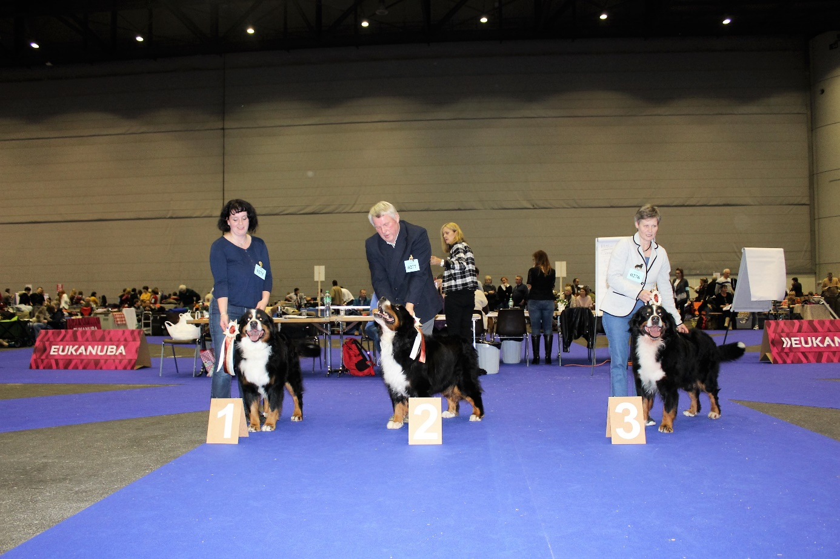

V 1 Veteran CAC Veteranen Sieger Bando von der Hausmatt 25.03.2007
(Bonai vom Wisgraben – Ulla von der Hausmatt)
Z: Martha Leisi
B: Carole Schmid Spiez

V 2 Res.Veteranen CAC Cafridas Nostalgic Nebraska 06.06.2008
(Sargas av Milkcreek – Zealousmind av Milkcreek)
Z: Vigdis Loeken
E: Vigdis Loeken Boen (NO)

V 3 Eiko vom Rickenwind 19.02.2008
(Grand Quézac de Marais Champagne – Anja vom Rickenwind)
Z: Elvira Jaeggi
B: Sonja & Georges Eicher Schänis

Hündinnen Welpenklasse

VV 1 Chanel vom Sunnepaerkli 08.06.2016
(High Oaks Impressive – Ayscha-Aywa vom Sunnepaerkli)
Z: B.Stäheli / R. Kohler
B: Beatrice Stäheli Zuzwil

Hündinnen Jüngstenklasse

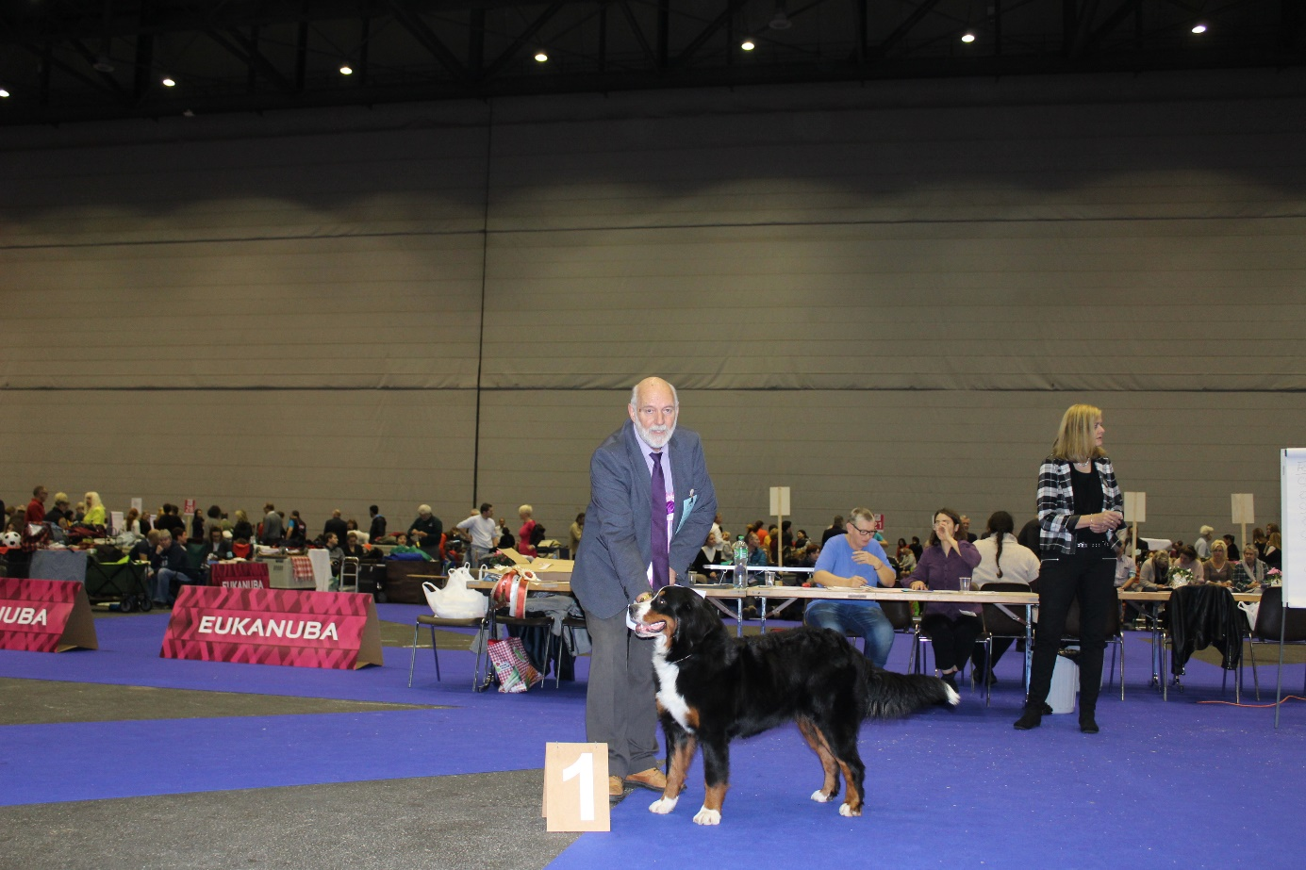

VV 1 Jüngstensieger Tickbern Upto Mischief 07.03.2016
(Devael Mr Marmalade – Tickbern Sweet Sensation)
Z:Mrs P.Cooke Mr.James Stevens
B: Penny Cooke La Courtete (FR)

Hündinnen Jugendklasse

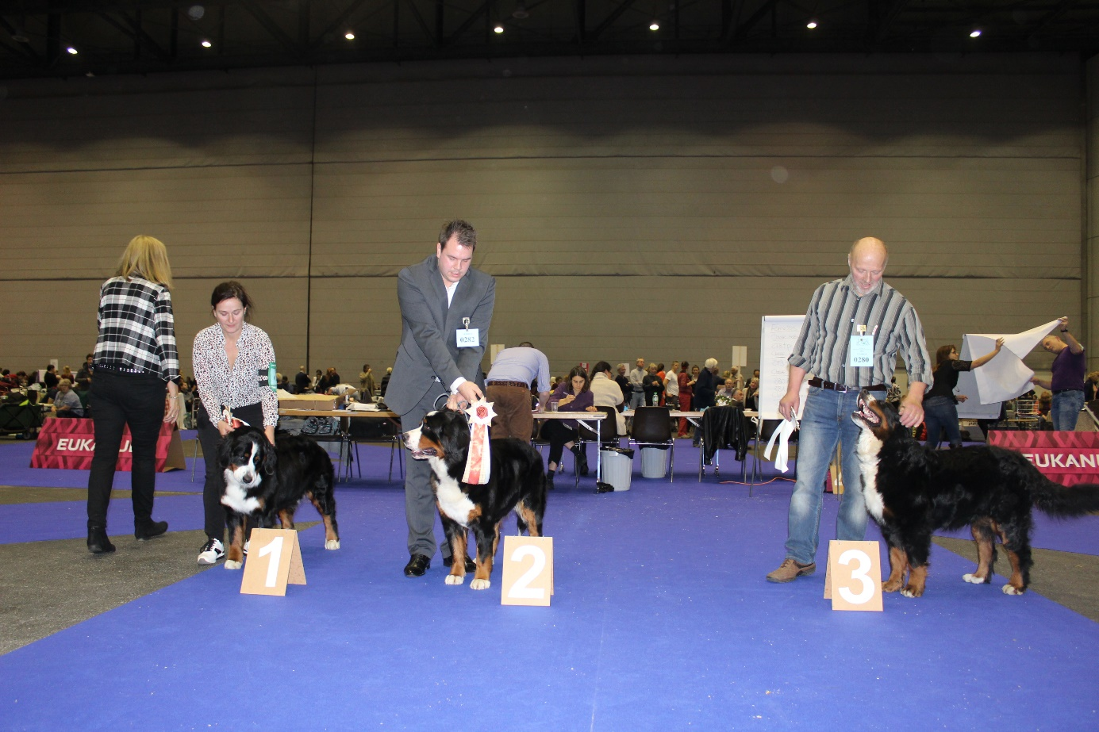

V 1 Jugend CAC Harmonie de Marais Champagne 28.05.2015
(Nellyvill`s Lincoln at Stary Town – Allegria de Marais Champagne )
Z: Andrea und Christoph Maret
B: A&Ch Maret & Verena Treuthard Fully

V 2 Res.Jugend CAC Cafridas Sportic Swarovski Star 22.09.2015
(Cafridas Rhythmic Rolls Roys – Another Haertbreaker av Milkcreek)
Z: Vigdis Og Ole E Loken
B: Vigdis Loeken Boen (NO)

V 3 Quiz vom Rüschbode 30.07.2015
(Muck vom Colmberg Wäldchen – Jolie vom Rüschbode)
Z: Beat Buri
B: Lukas Buri Hettiswil

Hündinnen Zwischenklasse

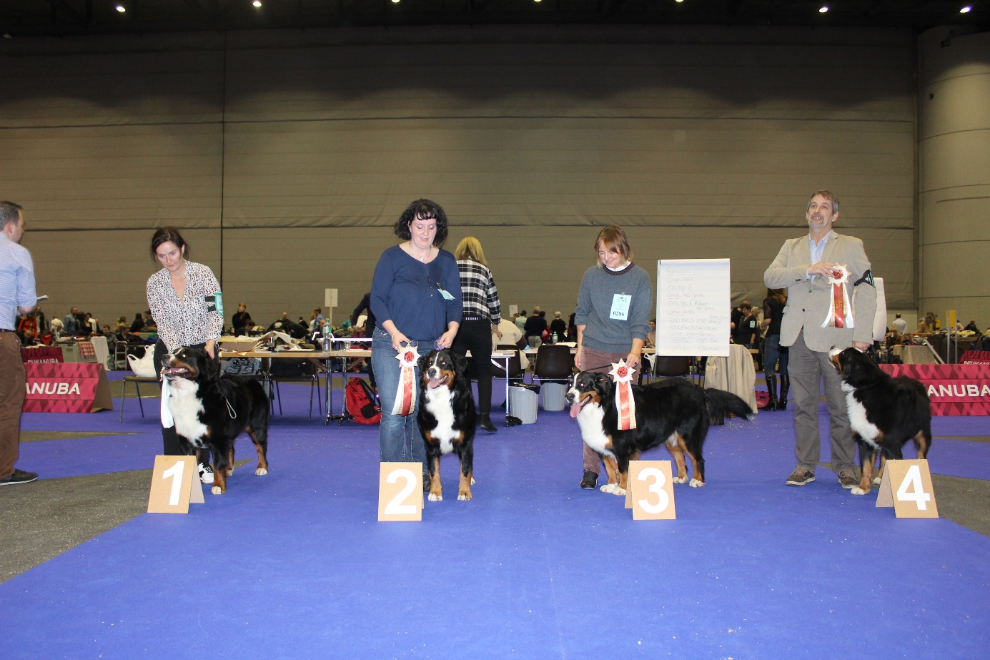

V 1 CAC Ginger de Marais Champagne 19.04.2015
( Tablacs Prince Junior Globetrotter – Shanell de Marais Champagne)
Z: A & Ch. Maret
B: Andrea & Christoph Maret Fully

V 2 Res.CAC Arisha vom Niesenblick 10.03.2015
(Gandor vom Vielbringerhof – Nanca vom Heilbachtäli)
Z: C & C Schmid
B: Corinne & Carole Schmid Spiez

V 3 Quinn vom Kleinholz 23.02.2015
(Woody vom Badgut – Gina vom Kleinholz)
Z: Rita & Werner Jufer
B: Elena Sommaruga Cureglia

V 4 Quinara – Jaime vom Moosmühli 10.05.2015
(Owen vom Rickenwind – Zafira Fly vom Letzacher) Z: Beatrice & Rolf Haltiner
B: Thomas Züger Zumikon

Hündinnen Offeneklasse

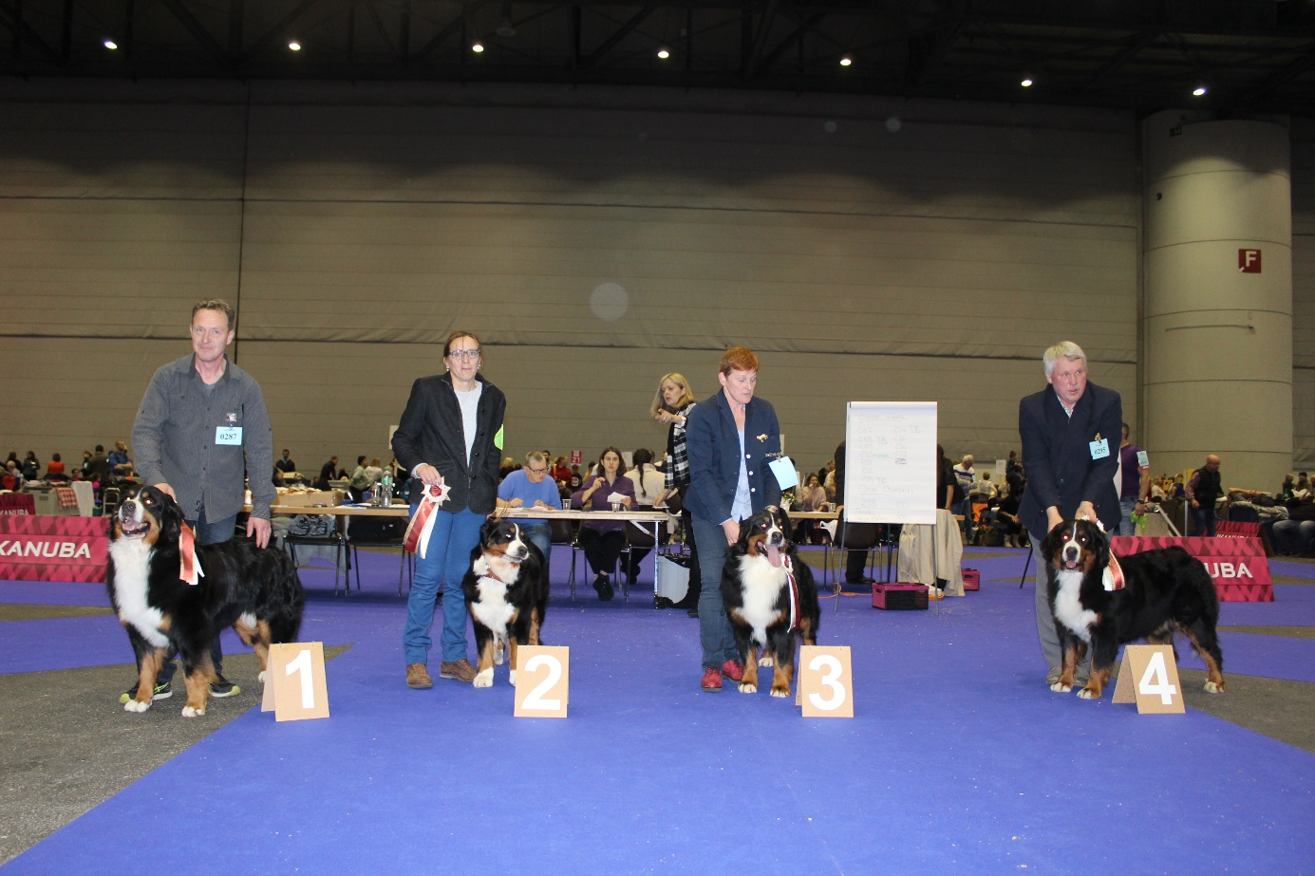

V1 CAC res. CACIB Haischa vom Kleinholz 04. 02. 2012
(Liebenhund`S Who` S Your Daddy- Camina vom Kleinholz)
Z: W+R Jufer
B: Werner Jufer Lotzwil

V2 res.CAC Fly Dei Barihunde 03.12.2013
(Kronblommas Parsifal-Rosy Die Barihunde)
Z: Agostina Lonati
B:Cristina Capelli Paladina IT

V3 Irish Coffee du Roi des Lacs 25.10.2013
(Ch French King of Rock n Roll d Ainhoa- Quizas de la Sombra del Vizcar)
Z: Mme. Merle Chantal
B: Chantal Merle Reilhac

V4 Another Heartbreaker V Milkcreek 22.07.2013
( Naxo`S V T Rijkenspark- Madison Av Milkcreek)
Z: Maija Heinila
B: Vigdis Loeken Boen NO

Hündinnen Championsklasse

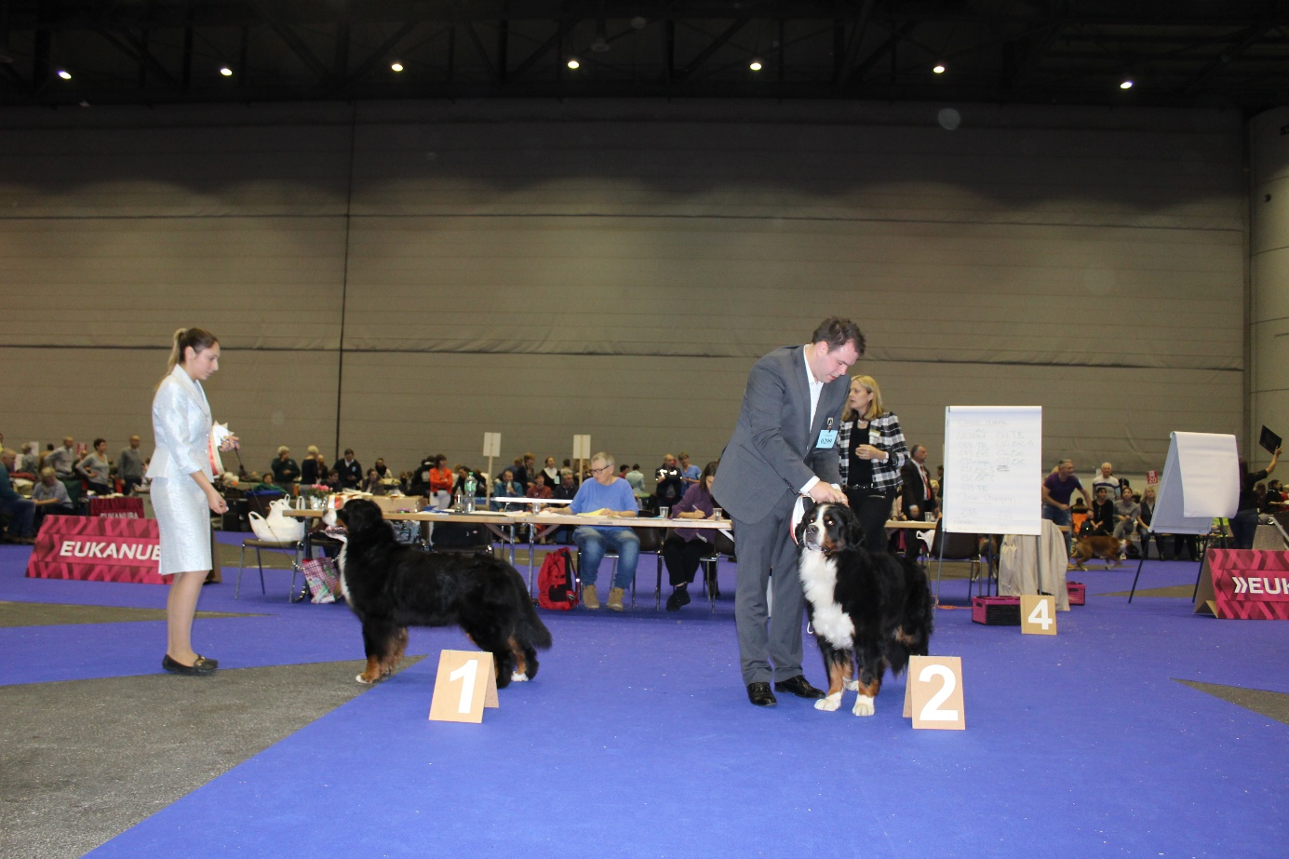

V 1 CAC CACIB BOB Apriori one on Million 13.02.2014
(Star Wars Z Deikowej Doliny – Imana V.D.Wustynnei)
Z: Zykina M.,
B: Konstantin Pozdneev Moskau (RU)

V 2 Res.CAC Cafridas Rhythmic Rexie Royal 04.04.2011
(Bernerdalsens uno Amigo – Cafridas Frolic Friendly Fannie)
Z: Vigdis Loken Karlsen and Ole Einar
B: Molstad Anders Nittedal (NO)

Hündinne Veteranenklasse

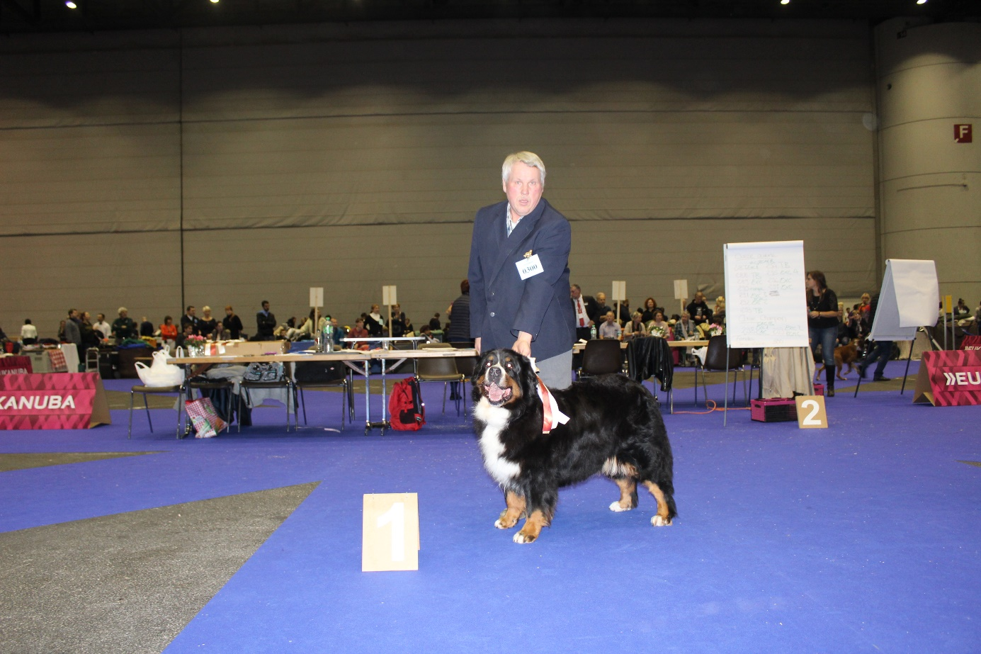

V 1 Veteran CAC Cafridas Jurassic Jazzy Jubilé 12.12.2007
(Cafridas Frolic Fearless Falco – Thea-Our Magic Touch Av Milkcreek)
Z: Karlsen Loken Vigdis
B: Martah Cehrs Aire Genf

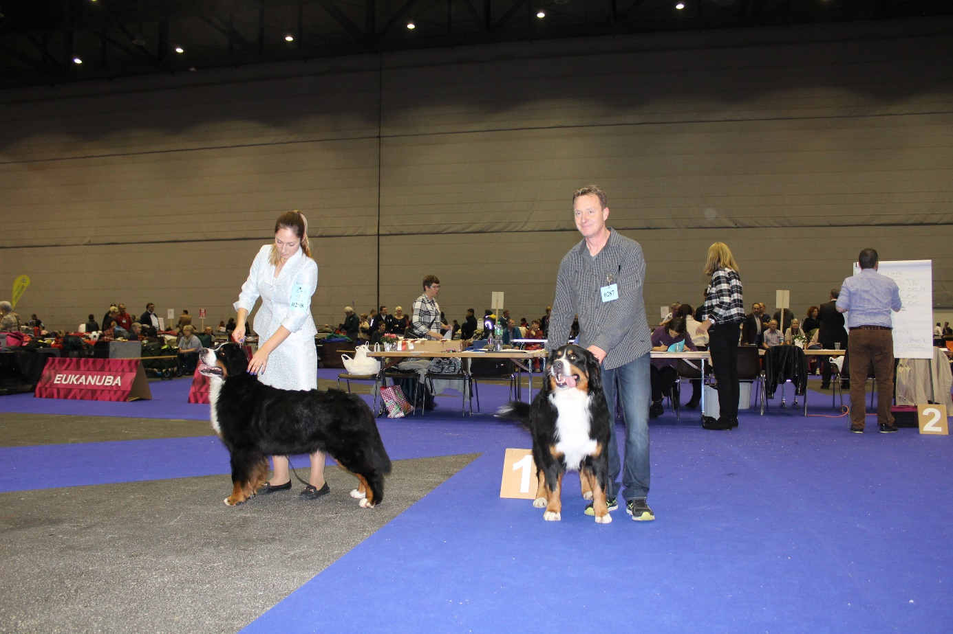
Hündinnen CACIB BOB Res.CACIB

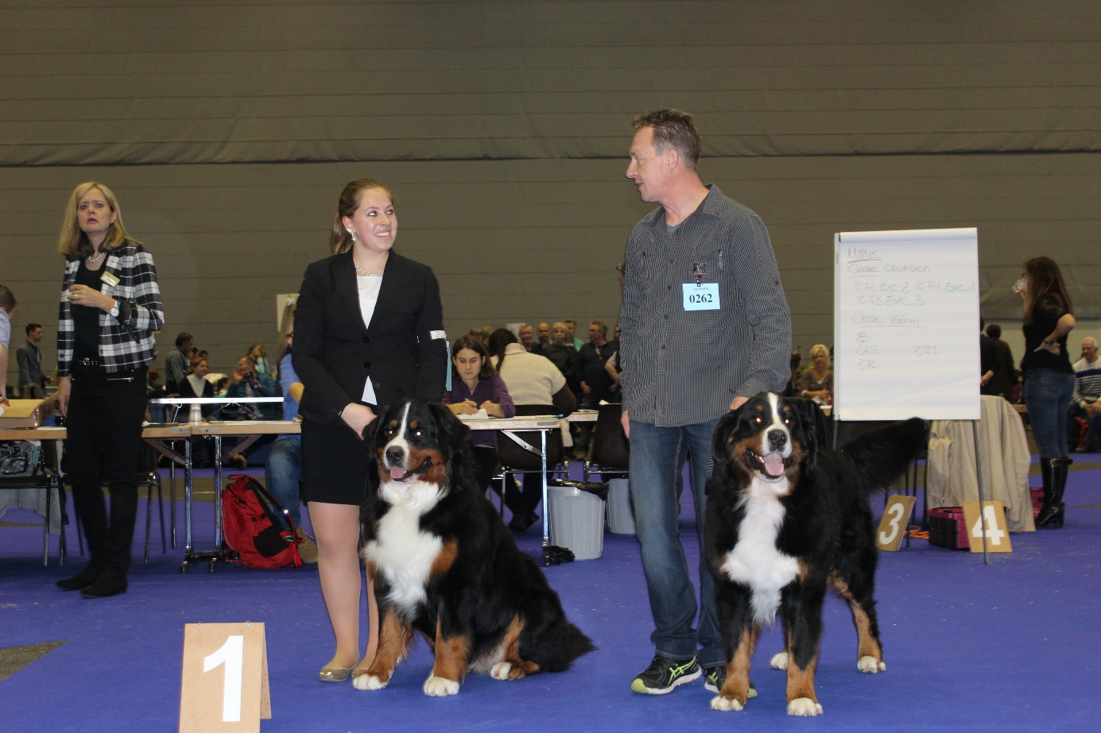
Rüden CACIB BOS Res.CACIB

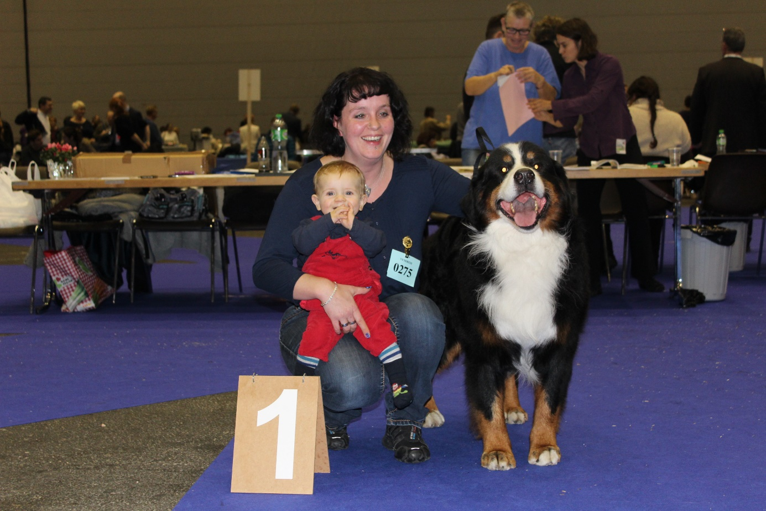
Veteranen Sieger

